「うれしいこと，しんぱいなこと」
ねん くみ ばん

なまえ
●いろんなきもち
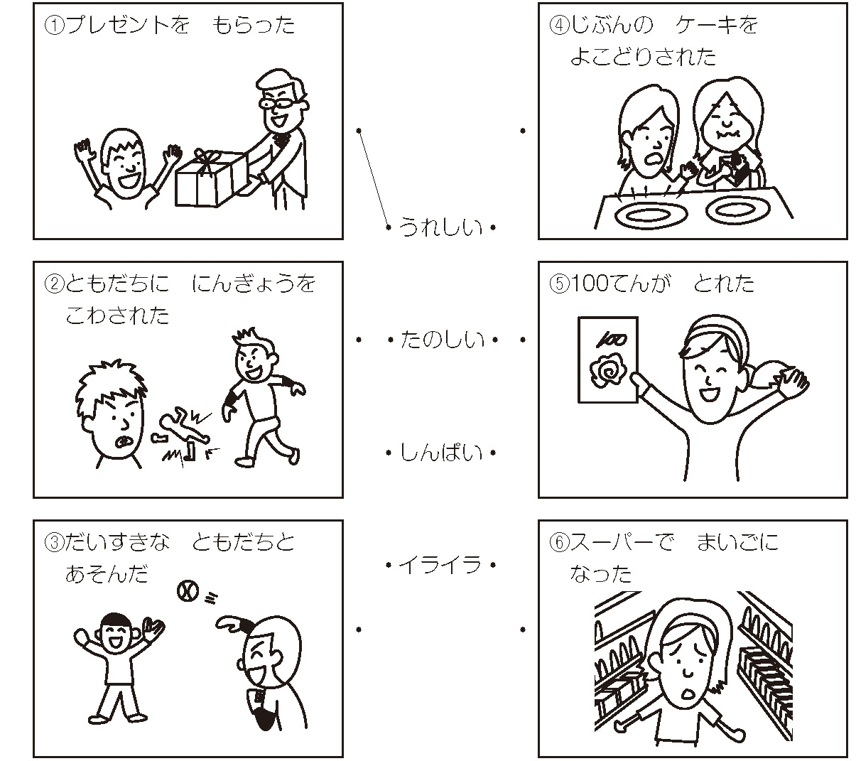

●きょうの がくしゅうの かんそう

